Ubuntu下EasyOpenJTAG的使用

1 硬件、软件安装

1.1 硬件安装
如果是在电脑上直接安装、运行Ubuntu，而不是在VMWare虚拟机上运行Ubuntu，可以把EasyOpenJTAG直接插到电脑上。

如果是在Windows电脑上安装VMWare虚拟机，在虚拟机中运行Ubuntu，也是先把EasyOpenJTAG直接插到电脑上。
如果该VMWare版本比较高，它有可能会自动弹出如下界面，如下图①②③④依次确认，就可以让EasyOpenJTAG连接到Ubuntu了(你的ubuntu名称可能跟图中③不一致)：
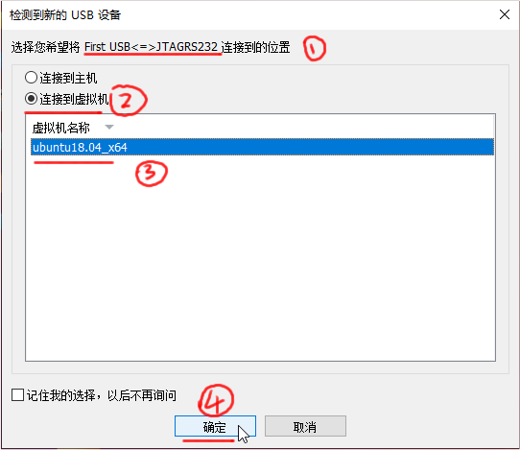

如果在Windows上插入EasyOpenJTAG后，VMWare并未自动弹出上图中的界面，你可以通过VMWare菜单来连接它，如下图所示：
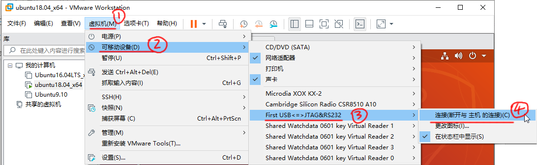

无论上述哪种情况，最后都可以在Ubuntu中执行lsusb命令来验证是否识别出了EasyOpenJTAG，如下图所示，当出现“1457:5118”时表示识别出了EasyOpenJTAG：
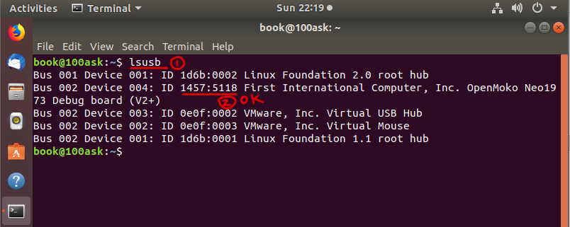

1.2 oflash软件安装
将附件中的oflash文件上传到ubuntu中，并将它复制到/bin目录，并添加对应权限：
$ sudo cp /你上传的目录/oflash /bin
$ sudo chown root:root /bin/oflash
$ sudo chmod +xs /bin/oflash
注意：一定要给/bin/oflash加上可执行权限“x”，超级用户权限“s”。

2 烧写程序
先确保：
- EasyOpenJTAG插到了电脑上
- EasyOpenJTAG通过JTAG排线连接了JZ2440开发板
- JZ2440开发板上电
可以直接执行oflash来烧写，也可以执行“oflash <要烧写的文件>”；很多人说烧写时提示找不到文件，这是因为指定文件名时，要写绝对路径。
下面是一个例子：
